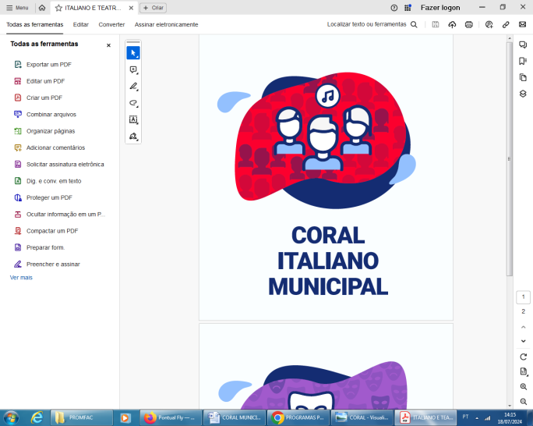**CORAL MUNICIPAL ITALIANO**

Em 2022, o Coral Municipal Italiano foi integrado ao PROMFAC com o objetivo de celebrar e difundir a cultura italiana no município de Xanxerê. O Coral Italiano tem como missão preservar e promover a cultura e a imigração italiana através do canto, enriquecendo a comunidade local por meio do desenvolvimento vocal, valorizando talentos individuais e fomentando interações sociais e culturais significativas.

Composto por uma diversificada comunidade interessada em música e conexões sociais, o Coral oferece uma plataforma de aprendizado coletivo. Esta atividade contribui de maneira notável para o bem-estar dos participantes, estimulando a criatividade, promovendo a liberação de hormônios associados à felicidade e fortalecendo a memória, disciplina e concentração. Mais que uma prática musical, o canto coral italiano se destaca como uma atividade sociocultural enriquecedora para a sociedade.

Destinado a residentes de Xanxerê com mais de 16 anos, o Coral Italiano opera de forma contínua, valorizando a tradição do canto italiano e preservando a identidade cultural do município. As aulas são realizadas na Câmara de Vereadores e contam com a participação de cerca de 40 membros, entre jovens e adultos. Sob a orientação de um professor de música e maestro, são exploradas técnicas vocais avançadas, interpretação musical e expressão corporal.

Além das atividades regulares, o Coral Municipal Italiano promove encontros com outros corais e participa de eventos musicais, proporcionando oportunidades para compartilhar performances, aprender uns com os outros e promover a música vocal italiana.

Para mais informações sobre oficinas e inscrições, entre em contato com o Departamento de Cultura pelo telefone (49) 3441-8566, disponível das 7h às 11h30 e das 13h às 17h.